矩阵乘法是深度学习里面常用的操作。矩阵相乘应满足的条件：
(1) 矩阵A的列数必须等于矩阵B的行数，矩阵A与矩阵B才能相乘；
(2) 矩阵C的行数等于矩阵A的行数，矩阵C的列数等于矩阵B的列数；
(3) 矩阵C中第i行第j列的元素等于矩阵A的第i行元素与矩阵B的第j列元素对应乘积之和，即
．
如：
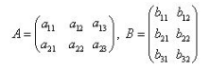
则：
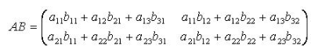
- 给定矩阵A=(1, 2, 3; 2, 2, 3), B=(3,2; 2, 1; 4, 2), 要求写一个程序（可以使用C/C++或者Verilog），计算C矩阵的值，打印到文件中。
- 写一个矩阵乘法的程序。要求从文本文件中读入按行存储的A矩阵和B矩阵的值，然后计算出C=A*B，并且按行打印到输出文本文件中。
矩阵存储格式（以第一问中的矩阵A为例）：
2 3 1 2 3 2 2 3 //行数，列数，按行存储的值
两个输入矩阵文件分别为arrayA.txt, arrayB.txt。输出文件要求使用同样的存储格式，存储结果C矩阵的文件名必须是arrayC.txt。

